**肺的保健**

**相关教材内容链接：**

同学们，今天学习的是首师大版小学科学四年级下册《肺的保健》这节课的相关知识。在本课的学习中，你会通过常见的雾霾天气引发我们思考雾霾会伤害到人体的什么部位？由此展开对《肺的保健》这节课的学习。同学们通过视频资料认识到人体的呼吸器官，认识到肺是气体交换的场所，通过实验探究吸入气体和呼出气体成分有什么不同。同学们通过活动认识到运动后呼吸会加快，知道锻炼可以加强肺部功能。你还会认识呼吸系统的一些疾病，知道很多保护它们的方法。同学们先来阅读书中的内容，也请你把学习后知道的知识写下来，可以和家长说一说。

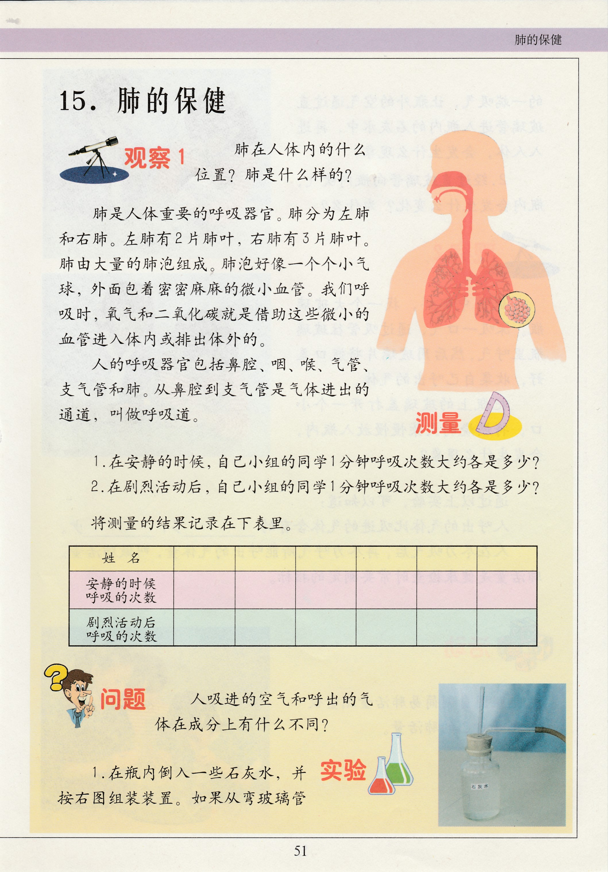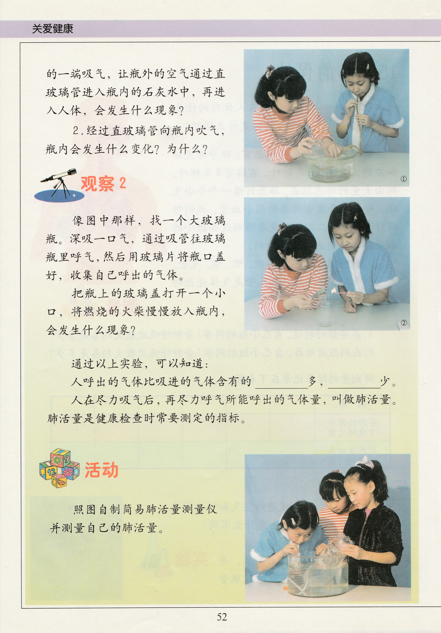

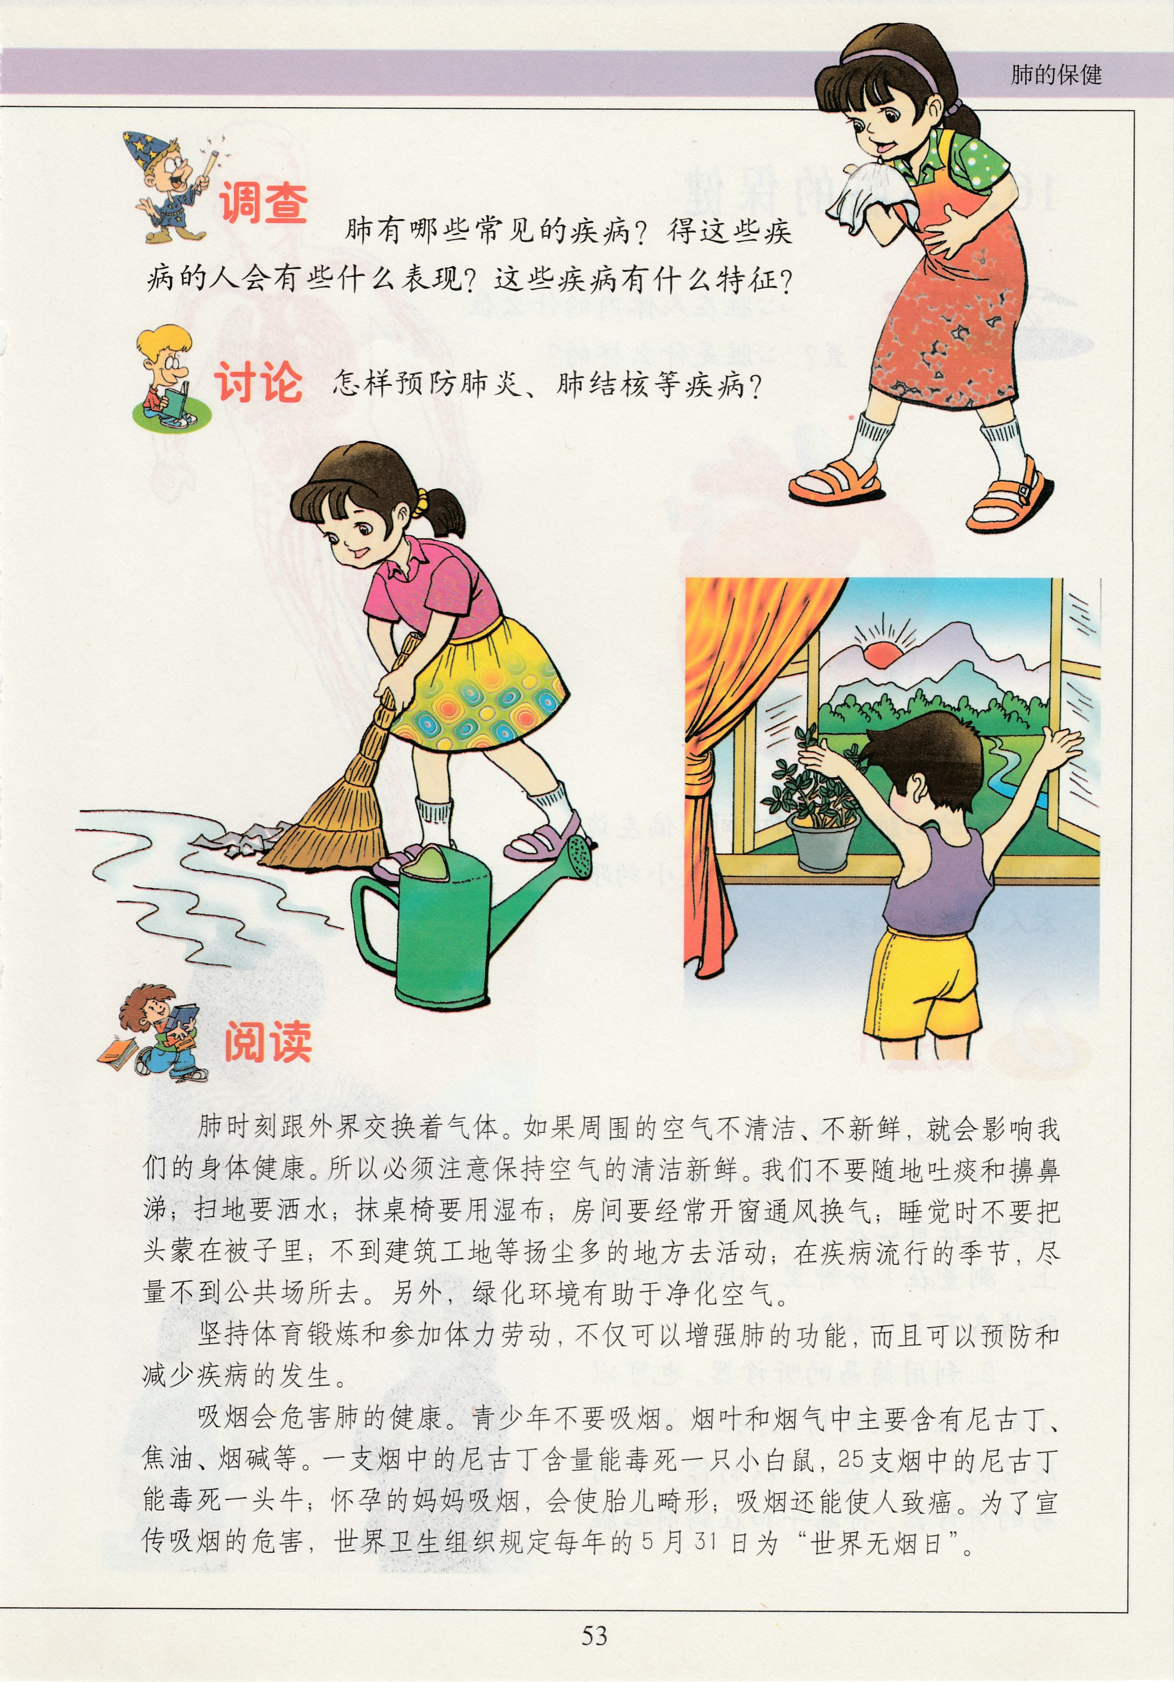

**相关视频内容链接：**

如果你想生动的了解这些内容，就打开电脑，上网找到北京数字学校—用教育ID登陆，进去选择小学课程——四年级下册科学，进入之后选择《肺的保健》相关内容，肯定会对你学习本课的知识有所帮助。

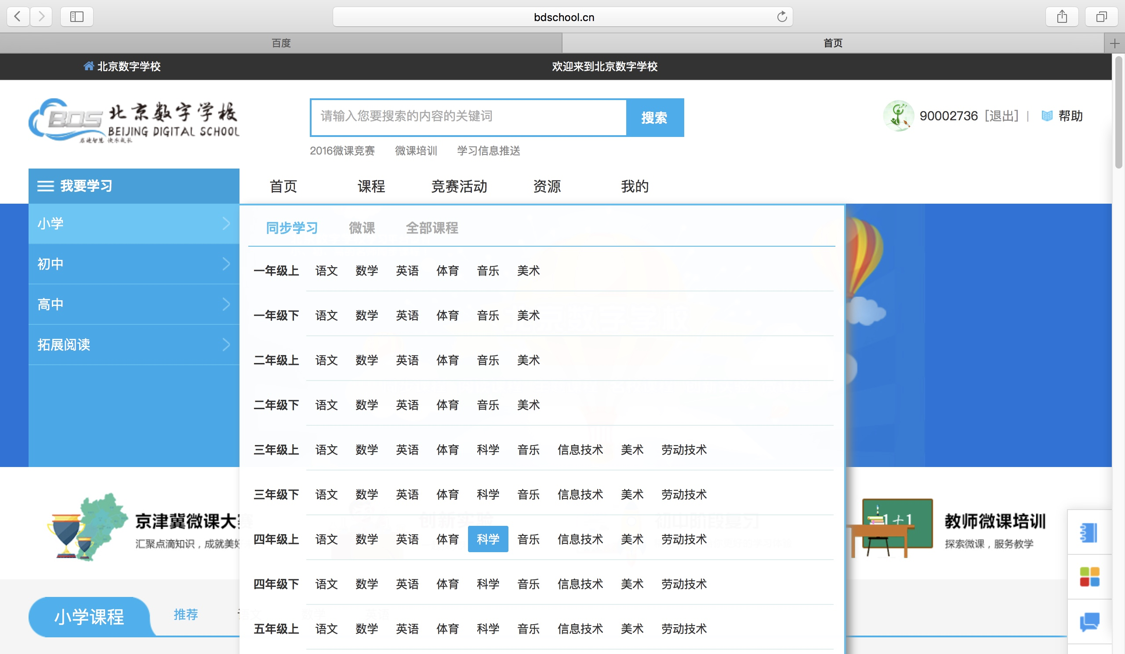

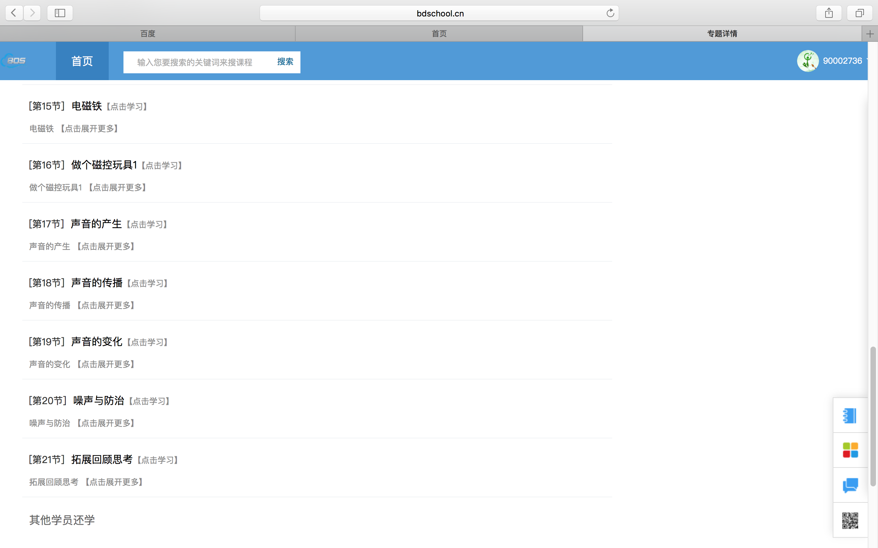

**知识要点：**

知道呼吸器官在人体内的位置和形态特征，知道肺是人体主要的呼吸器官。了解肺的常见疾病和保护肺的方法。